参 考 答 案
1．掁动 真空 2．直线传播． 3．运动快慢340
4 .热胀冷缩 -6 5．(重力)势动 6．正失去
7．0.9 83.3％ 8．3：1 串 9．电流 电源
l 1．反射折射 12．300 20 13．K到L 14．滑动变阻器亮暗
15．64 20、3．2 ×10³
16．3．8 1．2变阻器下面两接线柱接入电路变大 17．C 18．C
19．A ．20.B．21．D 22．B 23．c 24．A 25．c 26．D 27．BD 28．ABC
29．按标度作图1分；重力方向1分30．光线和方向画对1分；平面镜位置画对
1分
31．电源画对1分，变阻器画对1分
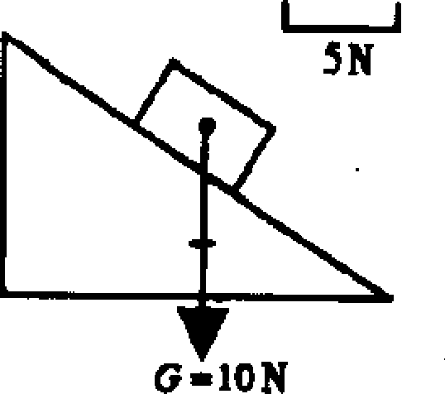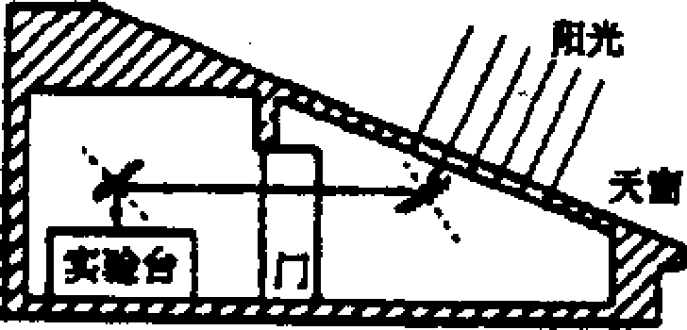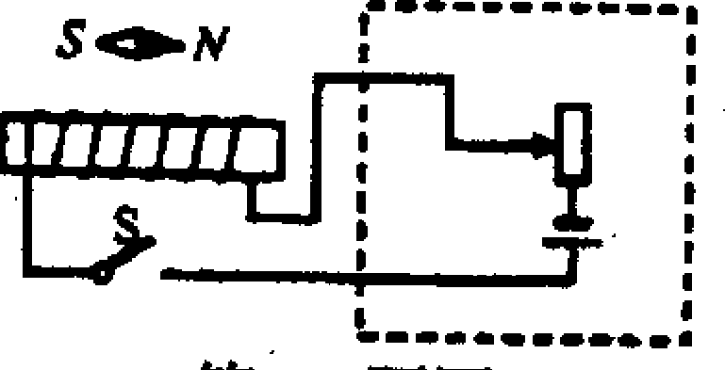
32.电灯……电能转化为内能和光能 电风扇……电能转化为机械能
电炉……电能转化为内能 电饭锅……电能转化为内能
33．解：设太阳能为Q1，干泥土吸收的热量为Q2，按题意则有：
Q₂=1．2 ×10⁵ J Q₂=cm(t-t0)
则干泥土的温度升高到： t=28℃
34．(1)解：由于小筒始终是漂浮体，所受浮力等于重力， G₁=0．8N
(2)解当盘中放入最大质量的物体时：G₂==ρ_{水}gSh₂
此时放入物体的重力：G=ρ_{水}gS(h₂-h₁)
此时放入物体的质量：m=ρ_{水}S(h₂-h₁)
代入数据可得m=0．12kg
(3)解：由上式m=ρ_{水}S(h₂-h₁)可得
小筒浸入水中长度的变化量h_{浸}=h₂-h₁=
由于ρ_{水}、S是定值，h浸跟m成正比，所以秤的刻度是均匀的．
35．(1)解：(1)S_{l}、S₂断开时，L与R串联，L正常发光
I=0．5A RL=12Ω R总=24Ω
R₁=12Ω Q=1．8 ×10³J
(2)解：S₁、S₂闭合时，L被短路，R₁与R₂并联U1=12V
I₁=lA 为使电流表安全使用，必须有I总≤3A
I₂大=6Ω
即变阻器接入电路的阻值不得小于6Ω
P₂大=24W P₂小=12W
R₂的功率范围是：12W到24W

